Как победить лень: советы легендарных спортсменов

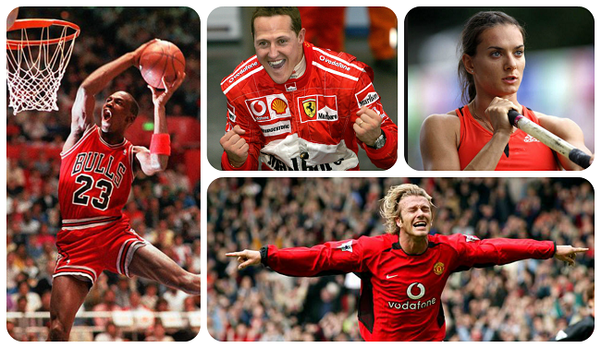
Мечтаешь записаться на фитнес, похудеть, бросить курить, написать песню, научиться печатать вслепую, прыгнуть с парашютом, побывать на Мачу Пикчу, овладеть искусством игры на губной гармошке, сесть на шпагат, поучаствовать в марафоне, открыть салон красоты, снять короткометражку, сделать ремонт, сдать на права, защитить докторскую, пошить платье, купить мотоцикл и найти новую работу? Но не можешь заставить себя совершить первые шаги в направлении цели?
Woman.ua собрал для тебя мотивирующие цитаты людей, которые не раз и не два преодолевали собственную лень, страх и тревогу. Чтобы в итоге стать тем, кем они стали – великими спортсменами своего времени.
Какой бы ни была ваша цель, вы сможете ее достигнуть, если только захотите потрудиться (Мохаммед Али).
Оценивают не человека — оценивают результаты, которых он добился, а уже исходя из своего разочарования, оценивают человека (Арсен Венгер).
Когда ты голоден, тебе об этом говорит только твой живот. Когда ты голоден до побед, весь организм и вся твоя жизнь кричат тебе об этом (Арсен Венгер).
Добившись чего-то, ты всегда чувствуешь опустошение, но именно это и заставляет тебя побеждать снова (Михаель Шуммахер).
Жизнь похожа на газовую плиту. Ты можешь прибавить огня и можешь убавить. Ты даже можешь выключить его вообще. Но если ты сделаешь так — ты идиот (Тайгер Вудс).
У всех бывают тяжелые времена. Надо найти в себе силы их пережить (Дэвид Бекхэм).
Успех не случайность. Это тяжелая работа, настойчивость, обучение, изучение, жертвоприношение и прежде всего, любовь, к тому что вы делаете или учитесь делать (Пеле).
Важен не размер собаки в драке, а размер драки в собаке (Мэджик Джонсон).
Не стоит жаловаться на трудности, ваша дорога не всегда будет усыпана розами (Месси).
С кем бы я ни играла, моя главная соперница – девушка в зеркале (Серена Уильямс).
Если меня что-то и двигает вперед, то только моя слабость, которую я ненавижу и превращаю в мою силу (Майкл Джордан).
Если вас критикуют, то значит вы всё делаете правильно. Потому что люди нападают на всякого, у кого есть мозги (Брюс Ли).
Проигрывать нужно. Чтобы понять, как это трудно - победить (Штеффи Граф).
Чем упорнее вы работаете, тем удачливее вы становитесь (Гари Плейер).
Победа не всегда означает быть первым... Победа — это когда ты стал лучше, чем был (Крейг Беллами).
Побеждать – это привычка. Проигрывать, к сожалению, тоже (Винсент Ломбарди).
Мой главный соперник – я сама. Я всегда боролась сама с собой (Елена Исимбаева).
http://woman.ua/kak-pobedit-len-soveti-legendarnih-sportsmenov/

